МІНІСТЕРСТВО ОСВІТИ І НАУКИ УКРАЇНИ
Харківський національний університет імені В. Н. Каразіна
Навчально-науковий інститут «Фізико-технічний факультет»
кафедра фізики ядра та високих енергій імені О.І. Ахієзера

Пояснювальна записка
до кваліфікаційної роботи бакалавра
на тему:
Вплив багаторазового розсіювання на аналіз даних під час дифракції поляризованих нейтронів

Impact of Multiple Scattering on Analysis of Polarized Neutron Diffraction Data

Виконала: студентка 4 курсу навчання за ОПП бакалавр
Спеціальність 105 «Прикладна фізика та наноматеріали»
Освітня програма «Прикладна фізика»

Сіддікі Ясміна Аламгірівна _______________

Керівник: ____________ к.ф.-м.н., доц. Щусь О.П.

Консультант: __________ Кощій О.Є.

Рецензент: ___________ к.ф.-м.н., доц. Афанасьєва І.О.

Харків - 2023 р.

АНОТАЦІЯ
Дана робота присвячена вивченню впливу багаторазового розсіяння під час аналізу експериментальних даних, отриманих при дифракції поляризованих нейтронів. Зазвичай, ефект багаторазового розсіяння намагаються мінімізувати експериментальними методами, але існують випадки, коли такий підхід не є доцільним та вплив багаторазового розсіяння є достатньо істотним, отже, є необхідність розробити теоретичну модель, яка дає змогу скоригувати експериментальні дані. У даній роботі проаналізована відповідна теоретична модель для аналізу розсіяння поляризованих нейтронів, представлена у [1], яка враховує цей ефект. Вона протестована на синтетичному наборі даних, утвореному за допомогою програмного забезпечення для моделювання даних нейтронного розсіяння "McStas" [2].

ABSTRACT
This work investigates the influence of multiple scattering on analysis of experimental data obtained in polarized neutrons diffraction measurements. Usually, experimentalists try to minimize the effect of multiple scattering, but there are cases when such an approach is not feasible and influence of multiple scattering is quite significant, therefore, it is necessary to develop a theoretical model that makes it possible to correct experimental data. This thesis investigates a theoretical model for analyzing the scattering of polarized neutrons presented in [1], which takes the effect of multiple scattering into account. This approach is tested on a synthetic data set generated using the neutron scattering data simulation software "McStas" [2].

ЗМІСТ
ВСТУП 5
РОЗДІЛ 1. ТЕОРЕТИЧНА МОДЕЛЬ 8
1.1 Загальні відомості 8
1.2 Теоретичні засади розділення когерентного та некогерентного розсіяння методом "XYZ- polarisation analysis". 9
1.3 Практичне застосування методу "XYZ- polarisation analysis" для аналізу даних 12
1.4 Урахування багаторазового розсіяння 15
РОЗДІЛ 2. СИМУЛЯЦІЯ ЕКСПЕРИМЕНТУ В ПРОГРАМІ "MCSTAS" 20
2.1 Методика проведення симуляції 20
2.2 Аналіз результатів 22
РОЗДІЛ 3. ПЕРСПЕКТИВИ МОЖЛИВОГО ВДОСКОНАЛЕННЯ РЕЗУЛЬТАТІВ ТА ПОДАЛЬШОГО АНАЛІЗУ 25
3.1 Покращення результатів попереднього розділу 25
3.2 Використання некогерентного розсіювання для отримання середньоквадратичних флуктуацій з поправкою на багаторазове розсіяння всередині зразка 25
ВИСНОВКИ 29
СПИСОК ВИКОРИСТАНИХ ДЖЕРЕЛ 30

ВСТУП
Розсіювання нейтронів є потужним інструментом дослідження внутрішньої мікроскопічної динаміки матеріалів порівняно з розсіянням інших частинок, зокрема рентгенівським випромінюванням та розсіюванням електронів. Це відбувається через декілька причин.
По-перше, відсутність електричного заряду зумовлює малу взаємодію нейтронів з речовиною, що дозволяє їм проникати глибоко у матеріал. До того ж, оскільки для нейтронів кулонівського бар’єра немає, вони здатні підійти до ядра на відстань порядку радіуса дії ядерних сил скрізь електронну хмару та провзаємодіяти саме з ядром. Розглядаючи прикладну цінність цієї ознаки, можна уявити, що шляхом оцінки фізичних параметрів нейтронів після їх розсіяння на речовині, можна зібрати інформацію про об’ємні характеристики цієї матерії, які неможливо отримати за допомогою розсіювання інших субатомних частинок із меншою глибиною проникнення. Переріз розсіювання нейтронів на близьких за масою ядрах може суттєво відрізнятися, це дає можливість розрізняти їх між собою. Крім того, відсутня необхідність враховувати атомний форм-фактор для опису форми електронної хмари атома. Дифрактограми в нейтронному розсіюванні мають чіткі піки розсіювання навіть при великих кутах розсіювання на відміну від рентгенівського розсіювання [3].
По-друге, нейтрони володіють магнітним моментом, що дає змогу вивчати магнітну структуру матеріалів, тобто величину магнітних моментів атомів, їх взаємне розташування та орієнтацію відносно кристалографічних осей. Відповідний метод структурних досліджень отримав назву магнітної нейтронографії. Нині це єдиний прямий метод визначення магнітної структури твердих тіл.
Попри всі ці позитивні характеристики розсіяння нейтронів, існує явище, яке перешкоджає отриманню точних даних з експерименту – багаторазове розсіювання у матеріалі, тобто, коли нейтрон за весь час польоту всередині зразка розсіюється на декількох ядрах. Це явище є пропорційним товщині зразка, тому починає грати значну роль з її збільшенням. Зазвичай, експериментатори намагаються мінімізувати це явище зменшенням товщини зразка, але тоді потрібно виконувати більш тривалі вимірювання, щоб зареєструвати певну кількість частинок детектором, що не завжди можливо.
У вимірах пружного розсіювання нейтронів, зазвичай, вивчають диференціальний переріз розсіювання. Ця величина є пропорційною до інтенсивності зареєстрованих нейтронів, які були розсіяні лише один раз у зразку. Однак виміряна інтенсивність неминуче містить внесок нейтронів, які були розсіяні багаторазово. Такі нейтрони неможливо експериментально відрізнити від тих, що розсіялися лише один раз. Єдиний вихід, доступний для експериментатора, це вдатися до чисельної оцінки поправки багаторазового розсіювання, необхідної для його даних [4].
Проблема багаторазового розсіювання ускладнюється в поляризаційному аналізі нейтронів, де пучок нейтронів з джерела поляризується, а пучок розсіяних нейтронів аналізується в залежності від його кінцевого напрямку поляризації. Залежно від механізму розсіювання первинний процес розсіювання може відбуватися зі зміною ("spin-flip") або без зміни ("non-spin-flip") спінового стану нейтрона. Вочевидь, багаторазове розсіювання викликає перетин між цими перерізами. У поляризаційному аналізі поправка на багаторазове розсіювання повинна додатково перерозподіляти зареєстровані нейтрони між двома каналами розсіювання.
На сьогодні, розсіяння поляризаційних нейтронів виконується лише на декількох інструментах світу, наприклад D7 (ILL, Франція) або DNS (MLZ, Німеччина). Саме у останньому центрі була виконана частина дослідження, якому присвячена дана робота. DNS оптимізований як поляризаційний інструмент високої інтенсивності із середньою роздільною здатністю. Це дозволяє однозначно розділити внески ядерного когерентного, спінового некогерентного та магнітного розсіювання одночасно у великому діапазоні вектора розсіювання та передачі енергії [5].
Мета даної роботи полягає в аналізі теоретичної моделі, представленої у [1], де виводиться поправка на багаторазове розсіяння, та перевірці цієї моделі у відповідній симуляції за допомогою програмного забезпечення "McStas".

РОЗДІЛ 1
ТЕОРЕТИЧНА МОДЕЛЬ
У цьому розділі розглядається процес розділення вкладів когерентного та некогерентного розсіянь поляризованих нейтронів методом "XYZ-polarisation analysis". Надалі буде наведений більш докладний опис цього методу. Також представлені теоретичні викладки для обрахування поправки експериментальних даних через внесок багаторазового розсіяння.

1.1 Загальні відомості
Слід зазначити, що ця робота присвячена саме пружному розсіянню нейтронів на немагнітному зразку – тобто без передачі нейтронами енергії атомним ядрам зразка під час розсіяння. Розсіяння частинок на зразку, який не є магнітним, може відбуватися двома шляхами: когерентно та некогерентно.
Когерентне розсіювання відбувається через інтерференцію між розсіяними нейтронними хвилями від різних центрів розсіювання (різних атомів). Таким чином, аналізуючи дані когерентного розсіяння, можна отримати інформацію про взаємне розташування цих атомів, тобто можна дослідити структуру матеріалу. У зв’язку з цим зручно ввести статичну структурну функцію, яка здійснює математичний опис того, як матерія розсіює випромінювання, що падає на неї.
Некогерентним розсіянням називається випадок, коли немає інтерференції між розсіяними нейтронними хвилями від різних центрів. Завдяки цьому можна слідкувати за одним атомом. Таким чином, втрачається інформація про взаємне розташування атомів, але можна дослідити рух того самого атома в часі.
Отже, у той час, як некогерентне розсіювання може відстежувати динаміку окремого атома, когерентний аналог надає інформацію про колективний рух атомів.
Когерентне розсіювання вимірює перетворення Фур'є парної кореляційної функції G($\vec{r}$,t) у структурному нейтронному факторі, враховуючи можливі механізми інтерференції, тоді як некогерентне розсіювання вимірює перетворення Фур'є самокореляційної функції, яке не враховує інтерференційні ефекти. З точки зору G($\vec{r}$,t), когерентне розсіювання дає ймовірність знайти атом у положенні $\vec{r}$, у момент часу t, враховуючи, що той самий атом або будь-який інший атом був присутній на початку ($\vec{r}$=0) при t=0. У той час, некогерентне розсіювання дає ймовірність знайти атом у позиції $\vec{r}$ у момент часу t, враховуючи, що той самий атом (а не будь-який інший атом) був присутній на початку ($\vec{r}$=0).
Іноді, переріз некогерентного розсіяння настільки великий, що маскує собою когерентне розсіювання, яке дає інформацію про структуру. Приклади відповідних матеріалів можна подивитися у [6]. Тоді є необхідним відокремити некогерентне розсіювання та відкинути його внесок. Один з методів, який дозволяють зробити це, є метод "XYZ-polarisation analysis" [7].

1.2 Теоретичні засади розділення когерентного та некогерентного розсіяння методом "XYZ- polarisation analysis"
Наша система складається з нейтрона та атомного ядра. Нехай ядро має спін I, спін нейтрона ½, тоді загальний спін системи:
$J^{+}=I+\frac{1}{2}$ або $J^{-}=I-\frac{1}{2}$
Кожному з цих значень відповідає власна амплітуда розсіяння b⁺ та b⁻. Тоді для оператора амплітуди розсіяння можемо записати таки співвідношення:
$\left\{\begin{aligned}\hat{b}\left|\left.+\right\rangle =b^{+}\right|\left.+\right\rangle \\ \hat{b}\left|\left.-\right\rangle =b^{-}\right|\left.-\right\rangle \end{aligned} \right.$ (1.1)
Тут стани $\left|\left.+\right\rangle \right.$ та $\left|\left.-\right\rangle \right.$ відповідають станам із загальним спіном J⁺ та J⁻.
Диференційний переріз розсіяння на одному атомному ядрі пов’язаний з оператором амплітуди розсіяння як:
$\frac{∂σ}{∂Ω}={\left|\hat{b}\right|}^{2}$ (1.2)
В загальному випадку можна представити оператор амплітуди розсіяння так [8]:
$\hat{b}=A+B \vec{σ}∙\vec{I}$ (1.4)
Тут, $\vec{σ}$ – матриця Паулі, $\vec{I}=\left(I_{x},I_{y},I_{z}\right).$
Коефіцієнти А та В треба підбирати таким чином, щоб задовольняти умові (1.1), тоді:
$A=\frac{\left(I+1\right)b^{+}+Ib^{-}}{2I+1};B=\frac{b^{+}-b^{-}}{2I+1}$ (1.5)
Обрахуємо праву частину формули (1.2) для нейтронів, проєкція спіну яких на виділений напрямок не змінилася після розсіяння на зразку (надалі будуть позначатися як NSF). Спінори для станів нейтрона зі спіном "вгору" та "вниз" записуються звичайним чином:
$\left|\left.+\right\rangle \right.=\left(\begin{matrix}1 \\ 0\end{matrix}\right); \left|\left.-\right\rangle \right.=\left(\begin{matrix}0 \\ 1\end{matrix}\right)$ (1.6)
Тоді:
$\left\langle + | \hat{σ}∙\hat{I} | +\right\rangle =\left(\begin{matrix}1 & 0\end{matrix}\right)\left[{\hat{σ}}_{x}I_{x}+{\hat{σ}}_{y}I_{y}+{\hat{σ}}_{z}I_{z}\right]\left(\begin{matrix}1 \\ 0\end{matrix}\right)$ (1.7)
Тут, ${\hat{σ}}_{x}=\left(\begin{matrix}0 & 1 \\ 1 & 0\end{matrix}\right), {\hat{σ}}_{y}=\left(\begin{matrix}0 & -i \\ i & 0\end{matrix}\right),{\hat{σ}}_{z}=\left(\begin{matrix}1 & 0 \\ 0 & 1\end{matrix}\right)$
$\left\langle + | \hat{σ}∙\hat{I} | +\right\rangle =I_{z}$ (1.8)
$\left\langle - | \hat{σ}∙\hat{I} | -\right\rangle ={-I}_{z}$ (1.9)
Аналогічно для нейтронів, проєкція спіну котрих на виділений напрямок змінилася після розсіяння на зразку (надалі позначатиметься як SF):
$\left\langle - | \hat{σ}∙\hat{I} | +\right\rangle =I_{x}+iI_{y}$ (1.10)
$\left\langle + | \hat{σ}∙\hat{I} | -\right\rangle =I_{x}-iI_{y}$ (1.11)
Тоді:
$\left\langle + | \hat{b} | +\right\rangle =A+BI_{z}$ (1.12)
$\left\langle - | \hat{b} | -\right\rangle =A-BI_{z}$ (1.13)
$\left\langle - | \hat{b} | +\right\rangle =B(I_{x}+iI_{y})$ (1.14)
$\left\langle + | \hat{b} | -\right\rangle =B(I_{x}-iI_{y})$ (1.15)
В рівняннях (1.14) та (1.15) немає доданка А, оскільки:
$$\left\langle - | A | +\right\rangle =\left\langle + | A | -\right\rangle =A\left(\begin{matrix}1 & 0\end{matrix}\right)\left(\begin{matrix}0 \\ 1\end{matrix}\right)=0$$
Диференціальний переріз розсіяння зумовлений внеском від багатьох атомних ядер визначається так:
$\frac{∂σ}{∂Ω}=\sum_{i,j}{b_{i}b_{j}e^{-i\vec{Q}∙({\vec{R}}_{i}-{\vec{R}}_{j})}}$ (1.16)
Тут, $\vec{Q}$ – вектор розсіяння (різниця хвильових векторів до та після розсіяння), ${\vec{R}}_{i,j}$ – радіус-вектор i, j атомних ядер, $b_{i,j}$ – амплітуда розсіювання i, j атомних ядер, яка в загальному випадку залежить від спіну ядра.
Оскільки сумування відбувається за великою кількістю, можемо записати формулу (1.16) так [9]:
$\frac{∂σ}{∂Ω}=\sum_{i,j}{b_{i}b_{j}e^{-i\vec{Q}∙({\vec{R}}_{i}-{\vec{R}}_{j})}}≃\sum_{i,j}{\overline{b_{i}b_{j}}e^{-i\vec{Q}∙({\vec{R}}_{i}-{\vec{R}}_{j})}}$ (1.17)
Вважаючи, що між атомами різних видів немає кореляції, тобто:
$$\overline{b_{і}b_{ϳ}}=\left\{\begin{aligned}{\overline{b}}^{2}, i≠j \\ \overline{b^{2}},i=j\end{aligned}\right.$$
Тоді формулу (1.17) можна переписати так:
$\frac{∂σ}{∂Ω}=\sum_{i,j,i≠j}{{\overline{b}}^{2}}e^{-i\vec{Q}∙({\vec{R}}_{i}-{\vec{R}}_{j})}+\sum_{i}{\overline{b^{2}}}=\sum_{i,j}{{\overline{b}}^{2}}e^{-i\vec{Q}∙({\vec{R}}_{i}-{\vec{R}}_{j})}+\overline{b^{2}}-{\overline{b}}^{2}$ (1.18)
Перший доданок відповідає за когерентне розсіяння, другий за некогерентне [9], отже:
$\frac{∂σ_{inc}}{∂Ω}=\overline{b^{2}}-{\overline{b}}^{2}$ (1.19)
$\frac{∂σ_{coh}}{∂Ω}=\sum_{i,j}{{\overline{b}}^{2}}e^{-i\vec{Q}∙({\vec{R}}_{i}-{\vec{R}}_{j})}$ (1.20)
Тоді для випадку NSF нейтронів, у яких спочатку був стан $\left|\left.+\right\rangle \right.$, підставимо формулу (1.12) у формулу (1.19):
${\frac{∂σ_{inc}}{∂Ω}}^{++}=\overline{{(A+BI_{z})}^{2}}-{\overline{A+BI_{z}}}^{2}=\overline{A^{2}}+2\overline{ABI_{z}}+\overline{B^{2}I_{z}^{2}}-{\overline{A+BI_{z}}}^{2}$ (1.21)
Треба зазначити, що середнє по А та В – це середнє за всіма ізотопами в системі [8]. Далі будемо розглядати тільки системи з одним ізотопом.
Вважаючи, що ядерні спіни розподілені випадково, тобто, що середні значення всіх проєкцій спіну дорівнюють 0, формула (1.21) перетвориться на:
${\frac{∂σ_{inc}}{∂Ω}}^{++}=\overline{B^{2}I_{z}^{2}}$ (1.22)
Вважаючи, що розподіл проєкцій спіну ядер ізотропний, тобто:
$\overline{I_{x}^{2}}=\overline{I_{y}^{2}}=\overline{I_{z}^{2}}=\frac{I(I+1)}{3}$ (1.23)
З використанням формули (1.23) формула (1.22) остаточно перетворюється на:
${\frac{∂σ_{inc}}{∂Ω}}^{++}=B^{2}\frac{I(I+1)}{3}$ (1.24)
Тоді, для випадків, що залишились, аналогічно отримаємо:
${\frac{∂σ_{inc}}{∂Ω}}^{--}=B^{2}\frac{I(I+1)}{3}$ (1.25)
${\frac{∂σ_{inc}}{∂Ω}}^{+-}=\overline{{B^{2}(I_{x}+іI_{y})}^{2}}-{\overline{B\left(I_{x}+іI_{y}\right)}}^{2}=2B^{2}\frac{I(I+1)}{3}$ (1.26)
${\frac{∂σ_{inc}}{∂Ω}}^{-+}=2B^{2}\frac{I(I+1)}{3}$ (1.27)
Таким чином, з рівнянь (1.24-1.27) можна зробити висновок, що 2/3 некогерентного розсіяння становлять саме SF нейтрони. При цьому когерентна взаємодія не призводить до зміни спіну.
Сформулюємо цей висновок, у такому вигляді:
$\left\{\begin{aligned}n_{SF}=\frac{2}{3}n_{inc} \\ n_{NSF}=\frac{1}{3}n_{inc}+n_{coh}\left(Q\right)\end{aligned}\right.$ (1.28)
Аналіз поляризованих розсіювань дозволяє відокремити когерентний та некогерентний перерізи за допомогою кількості нейтронів зі "spin-flip" та без нього, яка визначається під час експерименту.
Далі розглянутий випадок одноразового розсіяння поляризованих нейтронів.

1.3 Практичне застосування методу "XYZ- polarisation analysis" для аналізу даних
Спочатку розглянемо нашу систему в наближенні одноразових розсіювань поляризованих нейтронів на зразку.
Нехай потік N нейтронів падає на зразок з поперечним перерізом А та розсіюється у детектор, який має тілесний кут ∆Ω. Запишемо диференційний переріз некогерентного перерізу за визначенням:
$\frac{∂σ_{inc}}{∂Ω}=\frac{n_{inc}}{J},$ (1.29)
де n_{inc} – кількість частинок, розсіяних некогерентно за одиницю часу в одиницю тілесного кута, J – густина потоку нейтронів з джерела, визначається як кількість частинок, що налітає, в одиницю часу через одиницю площі, перпендикулярної пучку частинок, що падає.
Враховуючи, що розсіяння некогерентне, тобто інтерференція відсутня, а значить нейтрони можуть рівно ймовірно розсіятися у весь тілесний кут, можемо позбутися похідної та переписати формулу (1.29) так:
$\frac{∂σ_{inc}}{∂Ω}=\frac{σ_{inc}}{4π}=\frac{n_{inc}}{N/A}$ (1.30)
Тут $σ_{inc}$ – повний переріз некогерентного розсіяння, тобто диференційний переріз, проінтегрований за тілесним кутом:
$$σ_{inc}=\int{\frac{∂σ_{inc}}{∂Ω}dΩ}$$
Вважаючи, що є n_{s} центрів розсіяння – ядер, можемо виразити n_{inc} з формули (1.30):
$n_{inc}=n_{s}\frac{N}{A}\frac{σ_{inc}}{4π}∆Ω$ (1.31)
У разі когерентного розсіяння через інтерференцію маємо залежність перерізу від кута розсіяння або, що теж саме, від вектора розсіяння Q, тому в цьому випадку формула для кількості когерентно розсіяних нейтронів виглядає так:
$n_{coh}(Q)=n_{s}\frac{N}{A}\frac{∂σ_{coh}}{∂Ω}(Q)∆Ω$ (1.32)
Вектор розсіяння за визначенням:
$$\vec{Q}={\vec{k}}_{i}-{\vec{k}}_{f}$$
Тут ${\vec{k}}_{f,і}$ – хвильовий вектор пучка після розсіяння та до розсіяння (див. рис. 1.1)
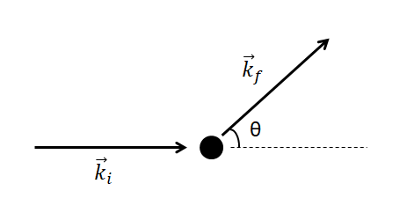
У даній роботі розглядається тільки пружне розсіяння, у випадку якого:
Рис. 1.1 Розсіяння на ядрі
$\left|{\vec{k}}_{f}\right|=\left|{\vec{k}}_{i}\right|=k=\frac{2π}{λ}$,
де λ – довжина хвилі нейтронів.
Тоді легко виразити модуль вектора розсіяння $\left|\vec{Q}\right|=Q$ з геометричних засад:
$Q=\sqrt{2k^{2}-2k^{2}\cos{(θ)}}$ (1.33)
Тут θ – кут розсіяння (кут між ${\vec{k}}_{f}$ та ${\vec{k}}_{і}$).
Тоді формула (1.33) приймає такий вигляд:
$Q=k\sqrt{2\left(1-\cos\left(θ\right)\right)}=k\sqrt{4\sin^{2}{\frac{θ}{2}}}=\frac{4π}{λ}\sin{\frac{θ}{2}}$ (1.34)
Тоді, повертаючись до рівнянь (1.28) та (1.31-32), отримаємо:
$\left\{\begin{aligned}n_{SF}=\frac{2}{3}n_{s}\frac{N}{A}\frac{σ_{inc}}{4π}∆Ω \\ n_{NSF}=\frac{1}{3}n_{s}\frac{N}{A}\frac{σ_{inc}}{4π}∆Ω+n_{s}\frac{N}{A}\frac{∂σ_{coh}}{∂Ω}(Q)∆Ω\end{aligned}\right.$ (1.35)
З системи (1.35) можемо виразити когерентний переріз розсіяння:
$\frac{∂σ_{coh}}{∂Ω}\left(Q\right)=\frac{2}{3}\frac{σ_{inc}}{4π}(\frac{n_{NSF}\left(Q\right)}{n_{SF}}-\frac{1}{2})$ (1.36)
При отриманні цієї формули були враховані тільки одноразові розсіяння, але в реальному експерименті кількість зареєстрованих детектором "spin-flip" та "non-spin-flip" нейтронів містить також зміни спіну через багаторазові розсіяння, тому, для того, щоб використовувати формулу (1.36), потрібно поправити експериментальні дані на багаторазові розсіяння.

1.4 Урахування багаторазового розсіяння
Нехай p_{T} – це ймовірність того, що нейтрон пройде крізь зразок без розсіянь. Тоді (1-p_{T}) – це ймовірність розсіяння когерентно, або некогерентно, або поглинання.
Тоді ймовірність того, що перший раз розсіянні некогерентно нейтроні розсіються хоча б один раз:
$p=\left(1-p_{T}\right)\frac{σ_{inc}}{σ_{inc}+σ_{abs}+{\overline{σ}}_{coh}},$ (1.37)
де σ_{abs} – переріз поглинених нейтронів, $\frac{σ_{inc}}{σ_{inc}+σ_{abs}+{\overline{σ}}_{coh}}$ – частина нейтронів, розсіяних некогерентно;
$${\overline{σ}}_{coh}=\int_{0}^{Q_{max}}{\frac{∂σ_{coh}}{∂Ω}(Q)d}Ω$$
З формули (1.37), ймовірність того, що нейтрон розсіється некогерентно тільки один раз:
$p_{I}=p_{T}\left(1-p_{T}\right)\frac{σ_{inc}}{σ_{inc}+σ_{abs}+{\overline{σ}}_{coh}}$ (1.38)
Кількість таких нейтронів дорівнює:
$n_{I}=N\frac{∆Ω}{4π}p_{T}\left(1-p_{T}\right)\frac{σ_{inc}}{σ_{inc}+σ_{abs}+{\overline{σ}}_{coh}}$ (1.39)
Аналогічно формулі (1.39), для нейтронів, розсіяних один раз когерентно:
$n_{С}=Np_{T}\left(1-p_{T}\right)\frac{1}{σ_{inc}+σ_{abs}+{\overline{σ}}_{coh}}\frac{∂σ_{coh}}{∂Ω}(Q)∆Ω$ (1.40)
Введемо нові позначення для спрощення запису:
$f_{inc}=\frac{σ_{inc}}{σ_{inc}+σ_{abs}+{\overline{σ}}_{coh}}$ (1.41)
$f_{coh}=\frac{4π}{σ_{inc}+σ_{abs}+{\overline{σ}}_{coh}}\frac{∂σ_{coh}}{∂Ω}(Q)$ (1.42)
Тоді формули (1.39) та (1.40) перетворяться на:
$n_{I}=N\frac{∆Ω}{4π}p_{T}\left(1-p_{T}\right)f_{inc}$ (1.43)
$n_{С}=N\frac{∆Ω}{4π}p_{T}\left(1-p_{T}\right)f_{coh}$ (1.44)
В такий же спосіб можна визначити кількість нейтронів, розсіяних рівно два рази некогерентно:
$n_{II}=\frac{∆Ω}{4π}p_{T}{\left(1-p_{T}\right)}^{2}f_{inc}^{2}$ (1.45)
Для дворазового розсіювання кількість нейтронів, розсіяних спочатку некогерентно, потім когерентно та навпаки збігаються, тому можемо записати:
$n_{IC}=n_{CI}=N\frac{∆Ω}{4π}p_{T}{\left(1-p_{T}\right)}^{2}f_{coh}f_{inc}$ (1.46)
При цьому замість f_{coh}, яке залежить від вектора розсіяння, ми можемо писати її середнє, оскільки маємо ізотропне розсіяння після некогерентного. Тоді формулу (1.46) можемо переписати так:
$n_{IC}=n_{CI}=N\frac{∆Ω}{4π}p_{T}{\left(1-p_{T}\right)}^{2}{\overline{f}}_{coh}f_{inc}$ (1.47)
$${\overline{f}}_{coh}=\frac{{\overline{σ}}_{coh}}{4π}$$
Для дворазового розсіяння, де обидва рази розсіяння когерентне, ми не можемо зробити аналогічне без деякого припущення: нейтрони, які розсіяні принаймні двічі когерентно, розподіляються ізотропно. Це припущення необхідне, оскільки без нього доведеться висувати припущення щодо структурного фактора для обчислення f_{coh}[1].
Застосовуючи це припущення можемо записати:
$n_{CC}=N\frac{∆Ω}{4π}p_{T}{\left(1-p_{T}\right)}^{2}{\overline{f}}_{coh}^{2}$ (1.48)
Таким же чином, розповсюджуючи результат формул (1.43-1.47) на багаторазове розсіяння, під час якого відбулося α когерентних розсіянь, β некогерентних, отримуємо:
$n_{I^{β}C^{α}}=N\frac{∆Ω}{4π}p_{T}{\left(1-p_{T}\right)}^{α+β}{\overline{f}}_{coh}^{α}f_{inc}^{β}$ (1.49)
Тепер потрібно обрахувати кількість нейтронів, спін яких змінився. Пам’ятаємо, що доля таких нейтронів припадає тільки на некогерентне розсіяння. Тоді:
$n_{SF}=\sum_{α,β=0}^{∞}{C_{α+β}^{α}}n_{I^{β}C^{α}}q_{SF}(β)$ (1.50)
Тут біноміальний коефіцієнт $C_{α+β}^{α}$ потрібен, щоб врахувати всі можливі перестановки когерентного розсіяння, перестановки некогерентного розсіяння будуть враховані далі при обраховуванні q_{SF} – ймовірності перевороту спіну залежно від того, скільки некогерентних розсіянь відбулося.
Як вже було показано, ймовірність перевороту спіну складає 2/3 під час одного некогерентного розсіяння, тоді ймовірність перевороту в β розсіянь можна визначити як ймовірність біноміального розподілу, де успіхом і є переворот спіну. Треба розуміти, що для того, щоб наприкінці спін був перегорнутим, кількість змін спіну повинна бути непарною – від 1 до β, через один. Тоді, отримаємо ймовірність:
$q_{SF}\left(β\right)=\sum_{i}^{β}{C_{β}^{i}{\left(\frac{2}{3}\right)}^{i}}{\left(\frac{1}{3}\right)}^{β-i}=\frac{1}{2}({-\left(-\frac{1}{3}\right)}^{β}+1)$ (1.51)
Підставимо формулу (1.49) у формулу (1.48):
$n_{SF}=\sum_{α,β=0}^{∞}{C_{α+β}^{α}}N\frac{∆Ω}{4π}p_{T}{\left(1-p_{T}\right)}^{α+β}{\overline{f}}_{coh}^{α}f_{inc}^{β}\frac{1}{2}\left({-\left(-\frac{1}{3}\right)}^{β}+1\right)=$
$=\frac{1}{2}N\frac{∆Ω}{4π}p_{T}\left(\frac{1}{1-(1-p_{T})({\overline{f}}_{coh}+f_{inc})}-\frac{1}{1-(1-p_{T})({\overline{f}}_{coh}-\frac{f_{inc}}{3})}\right)$ (1.52)
З тих самих міркувань можна отримати кількість нейтронів без "spin-flip" в результаті багаторазового розсіяння. Однак, у цьому випадку частина розсіяння припадає не тільки на некогерентне, але й на когерентне розсіювання, тоді однократне когерентне розсіювання треба розглянути окремо, щоб врахувати залежність від вектора розсіяння. Теж саме стосується й доданку, який відповідає за відсутність розсіяння. Сума повинна виглядати так [1]:
$n_{NSF}=\sum_{α,β=0}^{∞}{C_{α+β}^{α}}n_{I^{β}C^{α}}(1-q_{SF}\left(β\right))$ (1.53)
Вочевидь, сума ймовірностей подій, що відбудеться – "spin-flip" та "non-spin-flip" – повинна дорівнювати 1. Віднімімо з цієї суми доданки, відповідні за однократне когерентне розсіяння та відсутність розсіяння та додамо їх з урахуванням залежності від напрямку розсіяння – формула (1.42):
$n_{NSF}=\sum_{α,β=0}^{∞}{C_{α+β}^{α}}n_{I^{β}C^{α}}\left(1-q_{SF}\left(β\right)\right)-N\frac{∆Ω}{4π}p_{T}\left(1-p_{T}\right){\overline{f}}_{coh}-N\frac{∆Ω}{4π}p_{T}$
$+ N\frac{∆Ω}{4π}p_{T}\left(1-p_{T}\right)f_{coh}=\sum_{α,β=0}^{∞}{C_{α+β}^{α}}n_{I^{β}C^{α}}\left(1-q_{SF}\left(β\right)\right)-$
$- N\frac{∆Ω}{4π}p_{T}\left(1+\left(1-p_{T}\right)\left({\overline{f}}_{coh}-f_{coh}\right)\right)$ (1.52)
У явному вигляді обрахуємо суму з формули (1.52), отримуючи:
$n_{NSF}=N\frac{∆Ω}{4π}p_{T}\left(\frac{1}{2\left(1-\left(1-p_{T}\right)\left({\overline{f}}_{coh}+f_{inc}\right)\right)}+\frac{1}{2\left(1-\left(1-p_{T}\right)\left({\overline{f}}_{coh}-\frac{f_{inc}}{3}\right)\right)}\right)-$
$- N\frac{∆Ω}{4π}p_{T}\left(1-\left(1-p_{T}\right)\left({\overline{f}}_{coh}-f_{coh}\right)\right)$ (1.53)
Вирішуючи рівняння (1.53) та (1.50) відносно $f_{coh}$, можемо отримати:
$f_{coh}=\frac{{\left(1-p_{T}\right)}^{2}\left(2{\overline{f}}_{coh}^{2}f_{inc}-{\overline{f}}_{coh}f_{inc}^{2}+3{\overline{f}}_{coh}^{3}\right)-\left(1-p_{T}\right)(f_{inc}^{2}+3{\overline{f}}_{coh}^{2})}{\left(1-\left(1-p_{T}\right)\left({\overline{f}}_{coh}+f_{inc}\right)\right)\left(3-\left(1-p_{T}\right)\left(3{\overline{f}}_{coh}-f_{inc}\right)\right)}+$
$+ \frac{f_{inc}(2\frac{n_{NSF}}{n_{SF}}-1)}{\left(1-\left(1-p_{T}\right)\left({\overline{f}}_{coh}+f_{inc}\right)\right)\left(3-\left(1-p_{T}\right)\left(3{\overline{f}}_{coh}-f_{inc}\right)\right)}$ (1.54)
Підставляючи в рівняння (1.40), отримаємо вираз для когерентного перерізу розсіяння.
На цей час ми можемо з експериментальних даних виділити когерентне розсіяння, знаючи кількість нейтронів зі "spin-flip" та без, і, також, ймовірність для нейтрона пройти зразок без розсіяння. Останню формулу зручно виразити через переріз розсіяння з формули (1.36), отриманий для ситуації, коли багаторазового розсіяння немає.
$\frac{∂σ_{coh}}{∂Ω}\left(Q\right)=A\frac{∂σ_{coh_1}}{∂Ω}\left(Q\right)-B$ (1.55)
$A=\frac{3{(σ_{inc}+σ_{abs}+{\overline{σ}}_{coh})}^{2}}{(\left(4-p_{T}\right)σ_{inc}+3σ_{abs}+3p_{T}{\overline{σ}}_{coh})(σ_{abs}+p_{T}(σ_{inc}+{\overline{σ}}_{coh}))}$
$B=(1-p_{T})\frac{3{\overline{σ}}_{coh}^{3}+\left(2p_{T}+1\right)σ_{inc}{\overline{σ}}_{coh}^{2}+\left(2-p_{T}\right)σ_{inc}^{2}{\overline{σ}}_{coh}+σ_{inc}^{3}+σ_{abs}(σ_{inc}^{2}+3{\overline{σ}}_{coh}^{2})}{4π(\left(4-p_{T}\right)σ_{inc}+3σ_{abs}+3p_{T}{\overline{σ}}_{coh})(σ_{abs}+p_{T}(σ_{inc}+{\overline{σ}}_{coh}))}$
Таким чином, для того, щоб скорегувати експериментальні дані (чи дані симуляції) на багаторазове розсіяння, потрібно визначити кількість нейтронів зі "spin-flip" та без нього, та нейтронів, ще пройшли скрізь зразок без розсіяння. Ці дані треба підставити у формулу (1.55), в результаті чого отримаємо переріз когерентного розсіяння, скоригований на ефект багаторазового розсіяння. У наступному розділі здійснюється перевірка цієї формули за допомогою симуляції.

РОЗДІЛ 2
СИМУЛЯЦІЯ ЕКСПЕРИМЕНТУ В ПРОГРАМІ "MCSTAS"
Даний розділ присвячений моделюванню розсіяння поляризованих нейтронів з використанням вільного програмного забезпечення з загальнодоступними вихідними кодами "McStas" (Monte carlo Simulation of triple axis spectrometers) [2] та аналізу отриманих згенерованих експериментальних даних з метою перевірки точності теоретичних засад, викладених в попередньому розділі.

2.1 Методика проведення симуляції
Програмне забезпечення потребує створення особистого інструменту, який можна зібрати за допомогою окремих компонент з наявного переліку з вибраними параметрами. Також, за потреби, можна створити нову компоненту. "McStas" використовує мову програмування ISO-C.
Далі будуть перелічені та докладно описані компоненти, використані у симуляції. В дужках після кожної буде написана оригінальна назва з програми, якщо з’явиться потреба у відтворенні результатів.
- Джерело нейтронів ("Source_gen"). В якості джерела був обраний диск радіусом 0.01 м, здатний генерувати пучок нейтронів, який фокусується на мішені (тобто всі згенеровані нейтрони дістануться зразка). Довжина хвилі частинок – 4.83 Å.
- Поляризатор ("Set_pol"). Ця компонента не має фізичного розміру, але дозволяє задати вектор поляризації для всіх частинок, які пролітають скрізь нього. У симуляції початковий вектор поляризації був спрямований вздовж вісі у (див. рис. 2.1).
- Мішень. Була використана компонента "Isotropic_Sqw" з деякими власноруч створеними модифікаціями. Це пов’язано з тим, що у вихідному вигляді не відбувалася взаємодія між зразком та спіном нейтронів, тобто не відбувався "spin-flip". Мішень являє собою порожній циліндр, товщина якого у симуляції змінювалась від 0.1 мм до 0.5 мм, щоб побачити вплив багаторазового розсіяння, який, вочевидь, повинен збільшуватись з товщиною.
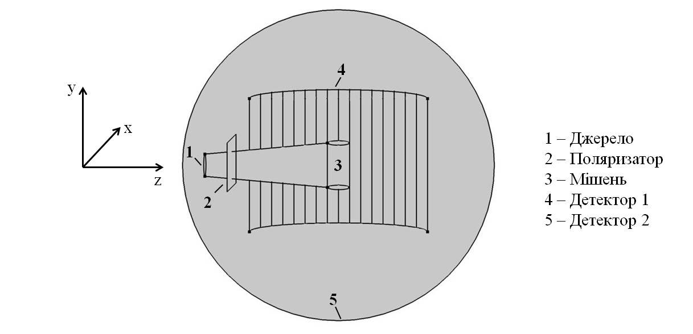
Радіус циліндра – 40 мм, висота – 50 мм, концентрація атомів – 0.003 $Å^{-3}$. Зразок розташований на відстані 1.75 м від джерела нейтронів. Також програма дозволяє встановлювати параметр, який відповідає за кратність розсіювання, тобто скільки разів максимально нейтрон може розсіятися всередині зразку. Цей параметр у нашому моделюванні дорівнює "0", що означає врахування програмою всіх розсіянь, які відбулися.
Рис. 2.1 Схематичне зображення установки
Стосовно модифікацій: оскільки всередині програми вже закладено, як розрахувати частини нейтронів, що розсіюються когерентно, некогерентно та поглинаються, на основі введених параметрів відповідних перерізів розсіяння, нам залишилося додати те, що при некогерентному розсіянні спін нейтрона перевертається з ймовірністю ⅔ .
Відповідні перерізи розсіяння були задані таким чином: некогерентний переріз σ_{inc} – 1000 б, когерентний переріз σ_{c} – 100 б, переріз поглинання σ_{abs} – 10 б. Також для симуляції використовується така структурна функція когерентного розсіяння:
$$S\left(Q\right)=\left\{\begin{matrix}0 \\ 2.5 \\ 0.8\end{matrix} \begin{matrix}Q<1.1 Å^{-1} \\ 1.1≤Q≤1.5 Å^{-1} \\ Q>1.5 Å^{-1}\end{matrix}\right.$$
Значення перерізів та вид структурної функції були обрані такими, щоб згенеровані дані були схожі на експериментальні, отримані на інструменті D7 (Diffuse Scattering Spectrometer) в інституті Лауе-Ланжевена (Institut Laue-Langevin) [10].
- Монітор 1 ("Monitor_nD"). Детектор напівциліндричної форми з полярним кутом від 5 до 175 градусів до напрямку розповсюдження пучку та радіусом 1.5 м (центр розташований у зразку), розділений на 34 вертикальних сегменти. Саме такий використовується на інструменті D7. У якості результату цей монітор зберігає кількість нейтронів, зафіксованих кожним сегментом.
- Монітор 2 ("Monitor_nD"). Монітор у вигляді сфери з радіусом 4 м (центр розташований у зразку). Він повинен повертати кількість нейтронів, що були задетектовані. Метою цього монітору є визначення кількості нейтронів, які пролетіли зразок без розсіювання, оскільки попередній монітор не покриває цю зону.
Крім того, в сам інструмент були додані три параметри з умовами: якщо на початку моделювання встановити їх рівними 0, ми побачимо всі три типу кінцевих частинок – розсіяних зі "spin-flip", без нього та не розсіяних зовсім – однак, якщо встановити який-небудь параметр рівним 1, відповідний тип нейронів після зразка буде поглинений, тобто детекторами незафіксований.
Одночасно проводяться три симуляції з зафіксованим "сідом" (кількість згенерованих нейтронів – 10⁸), щоб уникнути впливу випадкових чисел на результат. У кожній симуляції після проходження зразка два типи нейтронів поглинаються, так щоб детектор фіксував лише один тип. Таким чином, можна отримати залежність кількості нейтронів зі "spin-flip" та без від кута розсіяння, та сумарну кількість не розсіяних.

2.2 Аналіз результатів
Визначивши кількість зареєстрованих нейтронів зі "spin-flip" та без, підставимо їх у формулу (1.36) з попереднього розділу та отримаємо залежність когерентного перерізу розсіяння від вектора розсіяння без урахування багаторазового розсіяння. Попередньо треба перетворити залежність кількості нейтронів зі "spin-flip" від кута розсіяння (це те, що повертає монітор 1 у якості результату) на залежність від вектора розсіяння за допомогою формули (1.34).
Отримані результати представлені на рис. 2.2.
Так, різноколірними крапками позначені результати симуляції для різних товщин зразка від 0.1 до 0.5 мм. Суцільна лінія становить собою очікуваний результат. Він отримується зі структурної функції когерентного перерізу розсіяння, яка була використана під час симуляції.
Можна побачити, що зі збільшенням товщини циліндру всього лише до 0.5 мм відмінність з суцільною лінією збільшується дуже помітно. Це можна обґрунтувати тим, що зі збільшенням товщини зразка можливість багаторазового розсіяння значно збільшується. При цьому явно видно, що ефект багаторазового розсіяння є достатньо значним, щоб зрозуміти необхідність використання корекції на нього.
Результат з застосованими поправками з формули (1.55) показані на рис. 2.3.
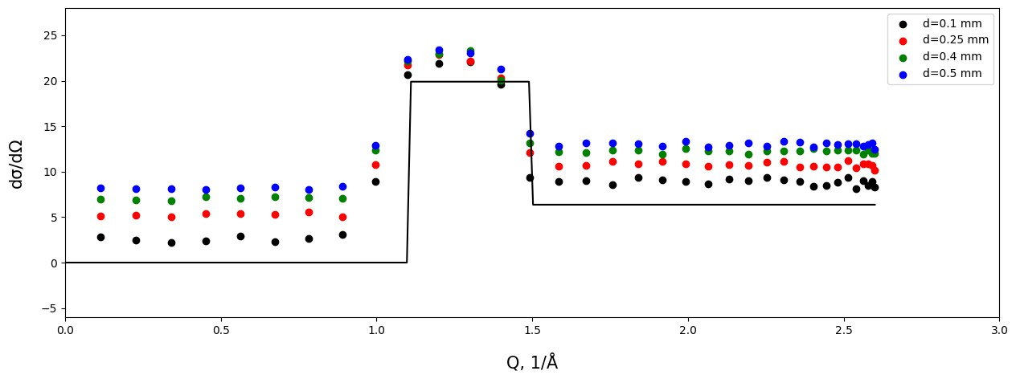
Отже, експериментальні дані стали ближче до очікуваного результату, тобто представлена у першому розділі теоретична модель дійсно покращує результати. Однак, все одно при збільшенні товщини зразка, якість корекції зменшується. Це пов’язано з тим, що теоретична модель базувалася на припущенні, що ймовірність проходження нейтронами зразка без розсіяння p_{T} не залежить від того, яке саме розсіяння відбувається, тобто:
Рис. 2.2 Залежність перерізу когерентного розсіяння від вектора розсіяння без урахування багаторазового розсіяння
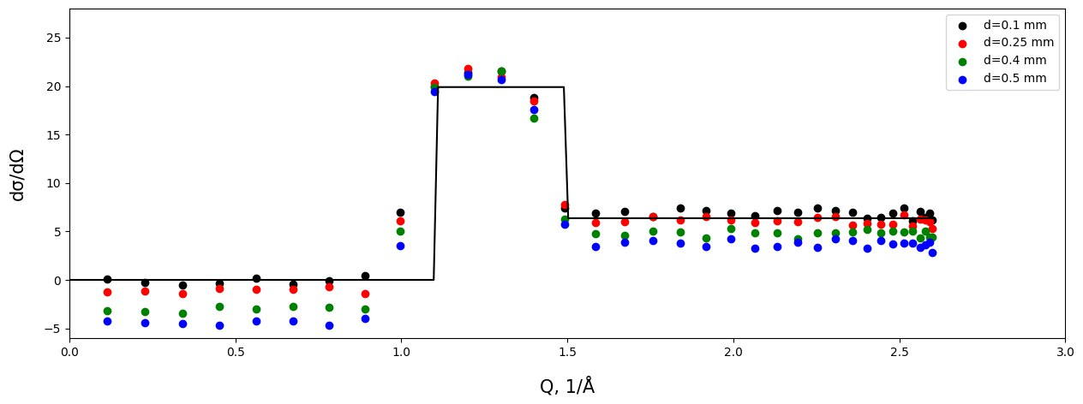
$\frac{n_{k+1}}{n_{k}}=const$
Рис. 2.3 Залежність перерізу когерентного розсіяння від вектора розсіяння з урахуванням багаторазового розсіяння
Насправді це припущення не зовсім коректне. Нейтрон, який потрапляє в зразок із джерела має пройти весь зразок, щоб досягти детектора, тоді як уже розсіяний нейтрон починає свій шлях всередині зразка, і йому потрібно пройти лише частину зразка. Тому p_{T} менша для нейтрона від первинного пучка, ніж для вже розсіяного нейтрона. З цього аргументу більш доцільно використовувати ймовірність проходження другого ступеня розсіювання $p_{T}^{(1)}$. Аналогічно можна сказати і про інші розсіяння, після першого, однак вони відрізняються від $p_{T}^{(1)}$ менше, ніж на 1% [1].
У перспективі можна ще більш покращити збіжність даних з теоретичними, враховуючи все, сказане вище. Приблизні розрахунки цього будуть здійснені у наступному розділі.

РОЗДІЛ 3
ПЕРСПЕКТИВИ МОЖЛИВОГО ВДОСКОНАЛЕННЯ РЕЗУЛЬТАТІВ ТА ПОДАЛЬШОГО АНАЛІЗУ

3.1 Покращення результатів попереднього розділу
Як було досліджено в роботі [1], якщо відношення $\frac{n_{k+1}}{n_{k}}$ не є постійним, ймовірність $p_{T}$ залежить від кратності розсіювання:
$p_{T}^{(k)}=1-\frac{n_{k+1}}{n_{k}(f_{inc}+{\overline{f}}_{coh})}$ (3.1)
Як вже було прояснено в минулому розділі, нам достатньо$p_{T}^{(1)}:$
$p_{T}^{(1)}=1-\frac{n_{2}}{n_{1}(f_{inc}+{\overline{f}}_{coh})}$ (3.2)
Звісно, з симуляції можливо визначити кількість нейтронів, розсіяних скільки завгодно раз, і тоді результати повинні майже ідеально збігатися з очікуваним перерізом. У цьому переконалися у роботі [1].
Однак проблема полягає у тому, що з експерименту отримати такі дані неможливо. За допомогою симуляцій можна спробувати знайти залежність $p_{T}^{(1)}$ від $p_{T}$. Це було здійснено в [1] для геометрії порожнього циліндра, в результаті чого була виявлена складна степенева залежність, що містить в собі параметр d/R, де d – товщина циліндру, R – його радіус. Проводити такі розрахунки для кожної геометрії не є завжди можливим, тому можливість більш простого розрахунку $p_{T}^{(1)}$ залишається відкритою.

3.2 Використання некогерентного розсіювання для отримання середньоквадратичних флуктуацій з поправкою на багаторазове розсіяння всередині зразка
Цей аналіз може бути прямим продовженням теми даної роботи. Після розділення когерентного та некогерентного внесків у переріз розсіяння настає час аналізу окремо перерізів когерентного та некогерентного розсіяння. Як і у випадку з когерентним розсіянням, є можливість дослідити внесок багаторазового розсіяння при вивченні некогерентного пружного розсіяння, який може виявитися досить значним.
Як вже було сказано у першому розділі, некогерентне розсіяння є надійним методом дослідження руху атома з часом. При цьому основним параметром вивчення є значення середньоквадратичних флуктуацій $\left\langle \left.u^{2}\right\rangle \right.$ (англійською mean-squared displacement, надалі позначатиметься як MSD). Далі буде ідейно продемонстрований вплив багаторазового розсіяння на отримане значення MSD та зроблений висновок щодо необхідності врахування цього ефекту.
Можна показати [11], що у випадку пружного розсіяння:
$\frac{I_{inc}(Q,T)}{I_{inc}(Q,T=0)}=A\left(Q,T\right)$ (3.3)
Тут, $A\left(Q,T\right)$ – некогерентна структурна функція (перетворення Фур'є самокореляційної функції в границі нескінченого часу), $I_{inc}(Q,T)$ – інтенсивність розсіяння, яку ми спостерігаємо під час розсіяння нейтронів та яка, в загальному випадку залежить від температури, $Q$ – вектор розсіяння, Т – температура. Оскільки залежність від температури не є предметом дослідження цієї роботи, надалі будемо опускати цю змінну.
У границі нескінченого часу, згідно з теорією Гіньє [12], самокореляційна функція приймає такий вид:
$A\left(Q\right)=e^{-\frac{〈u^{2}〉Q^{2}}{3}}$ (3.4)
Формула (3.4) є не завжди точною, а тільки випадках високо-симетричних кристалів, але у інших випадках можна записати відхилення від неї за допомогою розкладення в ряд за малим параметром.
Так, результати експерименту зручно обробляти за допомогою графіку залежності $ln\left(\frac{I_{inc}(Q,T)}{I_{inc}(Q,T=0)}\right)$ від Q², тому що у цьому випадку кут похилу прямої дає відповідь на те, чому дорівнює MSD.
У роботі [11] було показано, що інтенсивність, яка спостерігається при експерименті $\tilde{I}$ може бути виражена через інтенсивність одноразового розсіяння $I_{el}$ таким чином:
$\tilde{I}=I_{el}+\frac{s{\overline{I}}^{2}}{1-s\overline{I}}$ (3.5)
При цьому:
$\overline{I}=\frac{3}{4\left\langle \left.u^{2}\right\rangle \right.k^{2}}\left(1-e^{-\frac{4〈u^{2}〉k^{2}}{3}}\right)$ (3.6)
Параметр s можна вважати параметром багаторазового розсіяння, тобто чим він більше, тим сильніший вплив такого розсіяння. Якщо s дорівнює 0, багаторазового розсіяння не відбувається зовсім. Він залежить від геометрії та параметрів зразка, та в загальному випадку його потрібно обчислювати для кожного зразка окремо.
Можна нормалізувати $I_{inc}(Q,T=0)$, тоді:
$\tilde{I_{0}}=\frac{1}{1-s}$ (3.7)
Тоді отримаємо остаточну формулу, використовуючи формули (3.4-3.7):
$ln\left(\frac{{\tilde{I}}_{el}}{{\tilde{I}}_{el,0}}\right)=\ln\left(\left(1-s\right)\left(e^{-\frac{〈u^{2}〉Q^{2}}{3}}+\frac{s{\overline{I}}^{2}}{1-s\overline{I}}\right)\right)$ (3.8)
Далі побудуємо ліву частину для різних s, щоб побачити вплив багаторазового розсіяння. Результат наведений на рисунку 3.1.
Можна побачити, що зі збільшенням MSD та параметру багаторазового розсіяння, графік дуже відрізняється від отриманого без урахування багаторазового розсіяння (позначеного штриховою лінією), тобто дослідження цього ефекту та розрахунок поправок згідно з ним є необхідним.
У майбутньому цю роботу можна буде розповсюдити на розрахунок поправки до параметра середньоквадратичних флуктуацій.
В результаті дослідження температурної залежності параметру середньоквадратичних флуктуацій у роботі [12] також був виявлений значний вплив багаторазового розсіяння. Отримані значення $〈u^{2}〉$ дещо нижчі для низьких температур. У високотемпературному діапазоні значення $〈u^{2}〉$ значно вище, ніж якщо ігнорувати багаторазове розсіювання. Крім того, $〈u^{2}〉$ показує більш розумну температурну залежність, якщо врахувати багаторазове розсіювання.
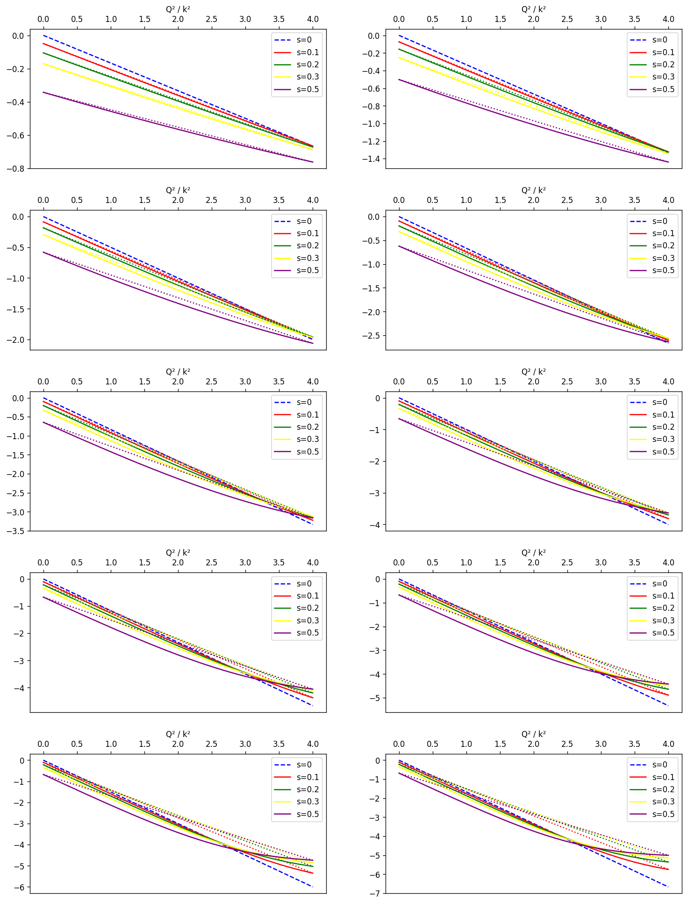
Рис. 3.1 Залежність інтенсивності, що спостерігається від $\frac{Q^{2}}{k^{2}}$ для
$\left\langle \left.u^{2}\right\rangle \right.від 0.5k^{2}до 5k^{2} з кроком 0.5k^{2}$ (зліва направо)

ВИСНОВКИ
В теоретичній частині даної роботи була розглянута модель, результатом якої є формула, що дозволяє коректувати дані, отримані в експерименті по пружному розсіянню поляризованих нейтронів, згідно з багаторазовим розсіянням у матеріалі. Ця формула буда отримана в термінах розподілу нейтронів зі "spin-flip" за кутом розсіяння та кількості нейтронів без "spin-flip", які з легкістю можуть бути знайдені в експерименті.
Далі була проведена симуляція експерименту з розсіяння поляризованих нейтронів у програмі McStas. Отримані дані були поправлені на багаторазове розсіяння. В результаті було виявлено покращене узгодження експериментального перерізу розсіяння з очікуваним результатом. Були також обґрунтовані недоліки теоретичної моделі та відхилення отриманого результату від очікуваного.
Також, були розглянуті подальші напрямки вивчення внеску багаторазового розсіяння в експериментальні дані.

СПИСОК ВИКОРИСТАНИХ ДЖЕРЕЛ
[1] R. Zorn, Multiple scattering correction of polarized neutron diffraction data, Nucl. Instrum. Methods Phys. Res. A, 479(2002) 568-584
[2] https://www.mcstas.org/
[3] Neutron Scattering: A Primer Roger Pynn, Los Alamos Science 19 (1990)
[4] J. Mayers, R. Cywinski, Nucl. Instr. and Meth. A 241 (1985) 519
[5] https://mlz-garching.de/dns
[6] https://ncnr.nist.gov/resources/n-lengths/list.html
[7] Sch$\ddot{a}$rpf O., Capellmann H. (1993). Phys. Status Solidi A Appl. Res. 135, 359–379.
[8] Squires, G. L. (1996). Introduction to the Theory of Thermal Neutron Scattering, Mineola: Dover Publishers.
[9] Journal of Applied Crystallography, Disordered materials studied using neutron polarization analysis on the multi-detector spectrometer, D7, J. R. Stewart
[10] J. Eilhard, A. Zirkel, W. Tschop, O. Hahn, K. Kremer, O. Sch . arpf, D. Richter, U. Buchenau, J. Chem. Phys. 110 (1999) 1819. .
[11] R. Zorn, Multiple scattering correction of neutron scattering elastic scans, Nucl. Instrum. Methods Phys. Res. A, 572 (2007) 874–881
[12] Guinier, “X-Ray Diffraction in Crystals, Imperfect Crystals, and Amorphous Bodies,” W. H. Freeman and Company, San Francisco and London, 1963.

